北京市地面沉降监测系统运行（2026年）
基于 AI 大模型的地面沉降数据智能分析与运维能力提升项目
实 施 方 案
（依据项目技术方案、业务需求及目标部署环境编制）

北京深启科技有限公司
2026年7月

文档说明
本方案依据《北京市地面沉降分析大模型方案设计》与项目工作方案中关于智能问答、自然语言数据查询、自动化报告生成、知识库建设及安全合规的要求编制，并结合本项目已明确的单台服务器资源配置、通州政务外网区部署边界、六里桥互联网区业务系统及经金山云策略互通的网络现状进行落地设计。
版本 | 日期 | 说明
V1.0 | 2026年7月 | 首次形成，明确服务器部署、跨区网络互通、安全策略、资源划分、实施步骤和验收方法。

目录
1 项目概述 1
1.1 项目背景 1
1.2 建设范围 1
1.3 关键业务目标 1
2 建设目标与实施原则 1
2.1 建设目标 1
2.2 实施原则 2
3 部署环境与总体架构 2
3.1 目标服务器配置与定位 2
3.2 总体部署架构 3
3.3 服务分层与职责 3
4 服务器与软件部署方案 4
4.1 操作系统与运行环境 4
4.2 本地存储规划 4
4.3 计算与NPU资源划分 5
4.4 模型部署策略 5
5 跨区网络与安全方案 6
5.1 网络现状与设计原则 6
5.2 跨区访问控制策略 6
5.3 数据访问方式 7
5.4 双网口与链路冗余 7
6 核心功能实施方案 8
6.1 智能问答实施 8
6.1.1 通用问答 8
6.1.2 专业知识问答（RAG） 8
6.2 NL2SQL智能数据查询与分析实施 9
6.3 自动化报告生成实施 9
7 数据治理、知识库与模型调优方案 9
7.1 数据分类与分级 9
7.2 知识库构建实施流程 10
7.3 模型专项调优实施 10
8 实施计划与组织保障 11
8.1 项目实施阶段 11
8.2 项目组织与职责 11
9 测试、试运行与验收方案 11
9.1 测试总体方法 11
9.2 核心验收测试项 11
9.3 试运行安排 12
10 运维、备份与应急保障 12
10.1 运维监控 12
10.2 备份与恢复 12
10.3 典型应急处置 13
11 风险分析与前置条件 13
12 交付成果清单 13
结语 14
附录A：跨区网络策略申请模板 15
附录B：上线前核验清单 15

项目概述

项目背景
北京市地面沉降防控信息管理平台已形成覆盖多类监测设备的监测数据汇聚、站点运维、状态监控和可视化展示基础。本项目在既有平台基础上建设“智能问答、智能数据查询分析、自动化监测报告生成”三类能力，通过大模型、检索增强生成（RAG）、自然语言转SQL（NL2SQL）和模板化报告引擎，提升监测数据利用效率、专业知识服务效率和成果编制效率。

建设范围
建设域 | 建设内容 | 实施边界
智能问答 | 通用问答、专业知识问答、多轮会话、引用溯源、会话管理。 | 模型、知识库和应用服务部署在通州政务外网区。
智能数据查询与分析 | 自然语言查询、趋势/统计/对比/异常分析、图表呈现。 | 通过金山云策略受控访问六里桥互联网区业务数据；默认只读，不复制全库。
自动化报告生成 | 模板管理、参数选择、数据提取、统计图表、结论建议、Word/PDF输出。 | 报告模板和生成成果在通州政务外网区留存，按权限回传/下载。
知识库与模型 | 文档解析、向量化、检索、重排序、国产化模型服务、调优成果加载。 | 知识源导入、模型包导入和数据处理全过程留在甲方认可安全域。
安全与运维 | 权限、审计、备份、监控、告警、容器管理、漏洞修复。 | 单服务器内实施高可用增强；跨物理服务器容灾需后续增配资源。

关键业务目标
• 将日常政策、流程、平台操作、监测方法等咨询转换为自然语言交互，提供可追溯的问答服务。
• 将监测数据的统计、趋势、对比、异常查询转换为自然语言查询，降低专业人员手工取数与分析成本。
• 将周报、月报、季报及专题报告的取数、计算、图表、文本与格式编排流程自动化，并保留人工复核和编辑入口。
• 建立受控的跨区数据访问边界，确保AI平台仅在授权数据、授权范围、授权时段内访问业务系统。

建设目标与实施原则

建设目标
目标类别 | 目标说明 | 落地措施
智能化 | 形成智能问答、NL2SQL数据查询、自动报告生成三类核心能力。 | 采用“通用大模型+RAG专业问答+受控SQL查询+模板引擎”的组合架构。
安全性 | 数据不出授权安全域，跨区访问全程受控、可审计。 | 最小权限、白名单、TLS、只读账号、SQL安全网关、日志审计。
可用性 | 满足不少于5人并发访问及业务连续运行。 | 模型服务池化、任务队列、会话超时清理、容器自动拉起、双网口冗余。
可维护性 | 实现配置可追溯、模型可替换、知识可增量更新、报告模板可维护。 | 容器化部署、配置中心、版本管理、健康检查、备份恢复与操作手册。
可扩展性 | 可扩展站点、文档、数据表和报告类型。 | 采用模块化服务、数据语义层和标准接口，避免与单一业务表强耦合。

实施原则
- 业务优先：先固化高频问题、核心指标、常用报告模板和用户角色，再逐步扩展到深层研判场景。
- 数据最小化：跨区仅请求完成当前任务所需的数据字段和时间范围，不在AI服务器保存业务全量明细。
- 模型可控：模型输出必须经过引用、规则、模板和人工复核约束；不将大模型输出直接作为行政或专业结论。
- 安全内建：认证、授权、日志、传输、存储、操作审计和应急恢复与业务功能同步建设。
- 分阶段验收：基础环境、知识库、问答、数据查询、报告生成、性能安全分别测试并形成可追溯证据。

部署环境与总体架构

目标服务器配置与定位
本项目采用单台专用服务器部署AI应用、模型推理、知识库、向量检索、报告生成及运维监控等服务。该服务器定位为“应用与推理一体化节点”，不承担生产业务数据库主库职责，不承载全量业务数据同步，也不建议将其作为大模型全量预训练平台。
资源类别 | 已配置资源 | 本项目使用定位
处理器 | 双路CPU，单颗32核，主频≥2.0GHz，支持ARM/C86架构适配。 | 提供64核计算能力，承载应用服务、文档解析、数据处理、向量库、报表生成、监控与容器运行。
内存 | 128GB。 | 满足应用、缓存、向量检索、数据库、文档解析和5人并发场景；通过配额控制避免单任务挤占。
本地存储 | 600GB SAS×2；480GB SSD×2。 | 建议SSD用于操作系统、容器、模型配置与缓存；SAS用于数据库、向量索引、报告成果、日志和备份暂存。
存储接口 | HBA卡×2。 | 用于本地磁盘或后续外接存储接入；HBA本身不等同于硬RAID控制器，阵列能力需在实施前核验。
网络 | 万兆端口×2。 | 用于政务外网接入、跨区互通、备份或管理网络双链路冗余。
AI加速卡 | Atlas 300I×4，兼容ARM/C86架构。 | 作为NPU推理资源池，承载大语言模型、向量嵌入、重排序、文档解析加速及批量报告任务。

实施提示：Atlas 300I具体型号需核验。“Atlas 300I”存在不同型号和内存规格。实施前须按设备实际型号、单卡/单芯片内存、操作系统架构、驱动/固件与CANN兼容矩阵完成核验，并基于实测结果固化大模型大小、精度、卡数与并发配置。

总体部署架构
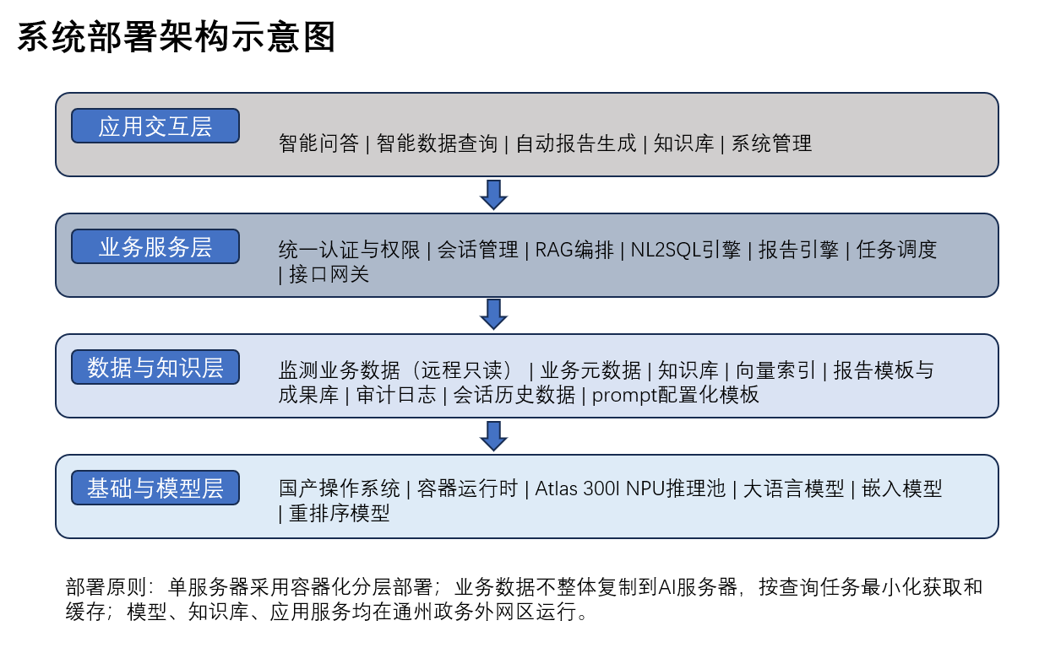
图3-1 系统部署架构示意图
系统采用B/S架构和单节点容器化部署方式。用户通过既有业务门户或AI应用门户访问智能问答、数据查询和报告生成功能；应用服务层统一调用模型推理、知识检索、数据访问、报告任务和审计服务。业务监测数据保留在六里桥互联网区既有系统中，AI平台按需通过受控通道读取授权数据。

服务分层与职责
层级 | 部署组件 | 主要职责
接入与应用层 | 门户前端、Nginx/反向代理、统一认证适配、API网关。 | 统一用户入口、会话身份传递、请求限流、接口审计和下载控制。
业务服务层 | 问答编排、RAG服务、NL2SQL服务、报告引擎、任务调度、通知服务。 | 承接业务逻辑、协调模型与数据服务、生成结构化输出。
数据与知识层 | 业务元数据数据库、向量数据库、对象/文件存储、缓存、审计日志、会话历史数据、prompt配置化数据。 | 存放系统配置、知识库索引、模板、报告成果、短时缓存和审计信息。
模型推理层 | MindIE推理服务、嵌入服务、重排序服务、文档解析服务。 | 提供大模型生成、向量化、召回精排、文档解析等模型能力。
基础运维层 | 国产操作系统、容器运行时、NPU驱动/CANN、监控、备份、病毒查杀。 | 提供资源隔离、健康检查、告警、补丁、日志和恢复能力。

服务器与软件部署方案

操作系统与运行环境
操作系统选用甲方认可、且与实际CPU架构及Atlas 300I型号兼容的国产操作系统版本。实施基线建议采用 openEuler 22.03 LTS 系列；若为ARM服务器则选用aarch64镜像，若为C86服务器则选用x86_64镜像。NPU驱动、固件、CANN、Ascend Docker Runtime、MindIE及模型包必须按同一兼容矩阵安装，严禁跨版本随意混用。
类别 | 建议组件 | 部署要求
操作系统 | kylin V10 SP3 | 依据CPU架构选择安装包；关闭非必要服务，启用时间同步、审计、日志轮转和安全基线。
容器运行时 | Docker/Containerd + Ascend Docker Runtime。 | 所有应用服务采用容器部署；NPU设备以受控方式挂载到模型及应用容器。
模型服务 | MindIE Service / 与设备兼容的官方推理服务。 | 提供统一HTTP接口、模型健康检查、并发队列和超时控制。
向量与检索服务 | EasySearch或等效国产化兼容向量及全文数据库；HNSW索引。 | 支持768维向量、混合检索、索引持久化、定期快照。
业务元数据 | PostgreSQL/国产兼容数据库。 | 存储用户会话、知识库元数据、模板配置、任务记录和审计索引。
缓存与队列 | Redis、任务队列服务。 | 用于会话短缓存、限流、异步报告任务和失败重试；设置TTL与容量上限。
文档与报告 | Office模板引擎、PDF转换组件、受控文件服务。 | 支持docx/PDF输出；模板和成果按版本归档。
运维监控 | Prometheus/监控代理、日志采集、NPU状态采集。 | 监控CPU、内存、磁盘、NPU、容器、接口、任务队列、数据库连接。

本地存储规划
逻辑卷/目录 | 建议介质 | 建议容量与用途 | 管理策略
系统与容器卷 | 480GB SSD镜像卷 | 操作系统、容器镜像、应用程序、模型配置、临时缓存。 | 启用RAID1或等效镜像；每周检查SMART/阵列状态。
数据与索引卷 | 600GB SAS镜像卷 | 业务元数据、向量库数据、报告模板、报告成果、日志、备份暂存。 | 启用RAID1或等效镜像；日增量、周全量备份。
模型权重目录 | 优先SSD，必要时独立挂载 | 保存推理模型、嵌入模型、重排序模型及LoRA适配器。 | 模型包只读挂载；校验SHA256，记录版本、来源与审批单。
归档与异地备份 | 甲方备份存储或对象存储 | 保存数据库备份、知识库快照、模板及项目成果。 | 本地仅保留近期副本；超出本地容量必须落到甲方备份体系。

实施提示：阵列能力确认。服务器配置中的HBA卡通常用于存储连接或直通管理，是否支持硬件RAID应以设备型号和厂商手册为准。若HBA不具备RAID能力，本项目采用操作系统软件RAID1或依托外部存储阵列实现镜像保护。

计算与NPU资源划分
资源池 | 建议资源分配 | 承载服务 | 调度原则
在线交互模型池 | Atlas 300I卡组A，建议2张卡或按兼容测试确定的张数。 | 通用问答、专业问答、NL2SQL解释、报告文本生成。 | 优先保障在线请求；队列长度、输出token和超时可配置。
弹性模型/批处理池 | Atlas 300I卡组B，建议1张卡。 | 报告批量生成、长文本摘要、离线批处理、回归测试。 | 与在线池隔离，避免长任务影响实时问答。
检索与解析模型池 | Atlas 300I卡组C，建议1张卡。 | Qwen3-Embedding嵌入、Qwen3-Reranker重排序、文档解析/OCR加速。 | 按文档入库任务与在线检索负载动态分配。
CPU与内存池 | 64核CPU、128GB内存按服务配额划分。 | 应用服务、向量库、元数据、文档解析、图表、缓存与监控。 | 容器限制CPU/内存上限；预留不少于20GB内存供系统与突发任务。

建议初始部署阶段采用“物理NPU卡组隔离”的方式，先保证稳定性；待实际卡型、驱动版本和虚拟化能力验证通过后，再将嵌入、重排序、OCR等轻量模型切分到vNPU上，以提升资源利用率。大语言模型不与轻量模型混用同一物理NPU资源池，避免内存和时延争抢。

模型部署策略
功能 | 首选模型与技术 | 部署策略 | 说明
通用/专业生成 | Qwen2.5-7B-Instruct（优先用于Atlas 300I Duo等已验证卡型），或经兼容测试确认的国产开源大模型。 | MindIE服务化部署；支持多实例或张量并行；优先使用推理量化/精度配置降低显存占用。 | 模型最终以实际卡型与兼容测试报告为准。
语义向量 | Qwen3-Embeddin-0.6B，1024维向量输出。 | 独立嵌入服务；批量入库和在线检索分队列。 | 满足知识库语义召回与关键字混合检索。
重排序 | Qwen3-Reranker-0.6B。 | 独立重排序服务；只对召回候选集执行精排。 | 降低RAG召回噪声，提高引用片段相关性。
文档解析 | PDF/Word/Excel/TXT解析器，复杂PDF可采用OCR/版面解析服务（如Mineru）。 | 异步任务方式；解析结果经人工抽检后入库。 | 扫描件、表格、公式等需要设定专项抽检规则。
专项调优 | SFT/LoRA/QLoRA参数高效微调、提示词模板优化、RAG评测迭代。 | 训练与生产推理解耦；调优完成后仅导入签名校验后的权重/适配器。 | 项目服务器主要用于推理；实际训练资源须位于甲方认可安全域。

实施提示：训练与推理解耦。当前Atlas 300I×4服务器应定位为生产推理和应用服务节点。若项目需要完成120小时专项模型训练，应配置或临时接入同一安全域内的国产训练资源；训练数据、适配器权重和模型包不得离开甲方认可的安全域。

跨区网络与安全方案

网络现状与设计原则
本项目AI服务器部署在通州政务外网区；既有业务系统及其数据库部署在六里桥互联网区。两侧网络通过金山云策略实现受控互通，主要用于SQL查询及业务接口调用。该网络结构决定了本项目必须以“跨区最小数据访问”为基本原则，避免将业务数据库全量同步至AI服务器或开放不受控制的双向访问。
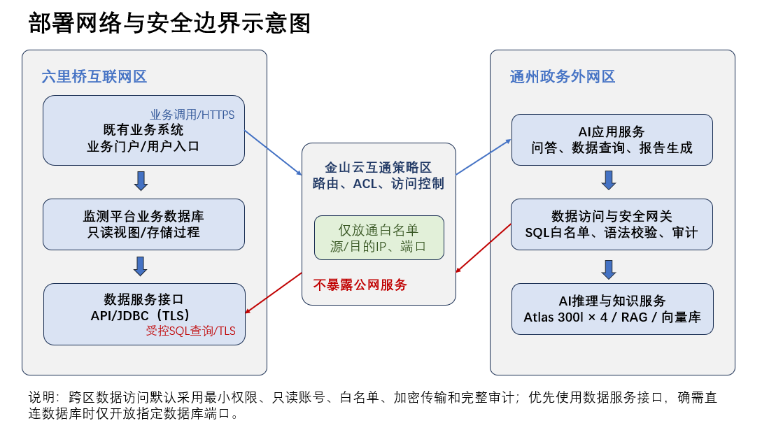
图5-1 跨区网络与安全边界示意图

跨区访问控制策略
访问方向 | 源端 | 目的端 | 协议/端口 | 安全控制要求
业务调用 | 六里桥互联网区业务系统 | 通州政务外网区AI应用网关 | HTTPS/443 | 仅允许业务系统固定出口IP；双向TLS或Token校验；限流、签名、审计。
数据查询 | 通州政务外网区数据访问服务 | 六里桥互联网区业务数据库或数据服务 | 优先HTTPS/443；确需直连时使用数据库TLS端口 | 采用只读账号、对象白名单、IP白名单、最短连接时长、SQL语法/权限校验。
报告回传 | 通州政务外网区报告服务 | 六里桥互联网区业务系统 | HTTPS/443 | 返回受控下载链接或文件流；不开放目录共享。
运维管理 | 甲方授权运维终端 | 通州政务外网区服务器 | 堡垒机/SSH/HTTPS管理端口 | 禁止互联网直连；多因素认证、命令审计、会话录像或日志留痕。

数据访问方式
数据访问按安全优先级分为两种模式。优先模式为“既有业务系统提供只读数据服务接口”，AI平台通过HTTPS接口获取经过封装、脱敏和权限校验的数据；备选模式为“受控JDBC/ODBC直连”，由AI平台数据访问服务使用数据库只读账号连接指定数据库视图或存储过程。无论采用哪种模式，应用前端均不得直接连接六里桥数据库。
控制项 | 实施要求
账号权限 | 创建AI专用只读账号，仅授权指定库、指定视图、指定存储过程及必要字段；禁止INSERT、UPDATE、DELETE、DDL、EXEC非白名单过程。
SQL安全 | NL2SQL生成SQL必须经AST解析、表/字段白名单、关键字拦截、参数化改写、返回行数上限、执行超时和Explain预校验后方可执行。
数据最小化 | 仅查询当前会话所需的时间范围、站点范围和字段；结果短时缓存，超时自动清理；不得形成业务数据全量副本。
传输加密 | 跨区通信统一采用TLS；数据库直连使用加密连接、服务端证书校验和固定IP/域名策略。
网络策略 | 按“源IP、目的IP、协议、端口、方向、有效期、责任人”形成策略清单；变更需走审批和回滚流程。
审计追溯 | 记录用户、会话、自然语言问题、生成SQL摘要/哈希、执行时间、影响行数、接口状态和结果摘要；敏感返回值不写入普通应用日志。

双网口与链路冗余
服务器两路万兆网口建议划分为业务/数据双链路或主备链路。若交换机侧支持链路聚合，可采用LACP提升吞吐与链路冗余；若安全设备或交换机不支持聚合，则采用active-backup主备模式。管理面可通过独立管理口、堡垒机或VLAN隔离实现，避免将运维端口暴露在业务访问网段。

核心功能实施方案
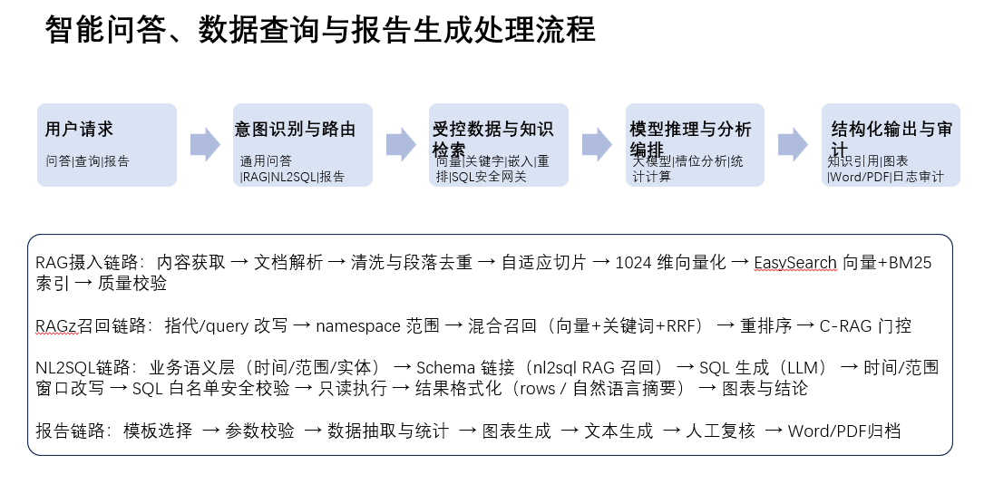
图6-1 三类核心能力处理流程

智能问答实施

通用问答
通用问答面向政策解读、平台操作、业务流程、常见概念等场景。系统通过意图识别将问题路由至通用模型、操作指引知识库或业务功能跳转页面；对无法确定来源的回答，系统应明确提示“建议核对相关制度或人工确认”，避免生成确定性结论。

专业知识问答（RAG）
专业问答采用“文档解析—切片—向量化—混合检索—重排序—带引用生成”链路。系统先在知识库中召回与问题相关的标准、报告、案例、设备手册和制度片段，再由大语言模型基于片段生成答案，并在前端展示引用来源、文档名称、章节或页码信息。未检索到足够依据时，系统不得编造，应返回“知识库暂无足够依据”的提示。
在具体实现上，专业知识问答按文档接入、清洗切片、向量检索、精排生成和会话管理五个环节组织，并配套相应质量控制要求。
文档接入方面，系统支持PDF（含扫描件等复杂版式）、Word、Excel、TXT、Markdown等格式；文档入库前须登记来源、密级、版本、生效日期及适用范围。对不合格、无来源、过期或涉密等级不明的文档，不得直接入库。
清洗切片方面，对文档进行去重、目录与页眉页脚清理及表格结构提取，按300～800字符自适应切片并保留段落上下文，超长内容采用滑窗方式兜底。实施中应抽检切片完整性，禁止将跨章节无关内容拼接为单一片段。
向量检索方面，采用Qwen3-Embedding生成1024维向量，基于HNSW构建索引，并与BM25关键词召回相结合形成混合检索。系统应设置TopK、过滤条件与召回阈值，并记录检索耗时与命中率，用于效果评估与持续优化。
精排生成方面，由Qwen3-Reranker对召回候选进行重排序，大语言模型基于TopN上下文生成答案。回答须附带引用来源；置信度较低时，应触发澄清提问或转人工处理，避免无依据编造。
会话管理方面，系统保存不少于10轮上下文摘要，实行用户隔离与超时清理。会话数据按最小化原则留存，敏感会话不得进入训练语料或公共知识库。

NL2SQL智能数据查询与分析实施
NL2SQL模块不直接让大模型“自由拼接SQL后执行”，而是建设业务语义层与SQL安全网关。系统先识别用户意图、时间范围、行政区/站点、指标、统计方式和排序条件，再从受控Schema中匹配表、字段和关联关系，生成SQL草案，经语法校验、权限校验、成本控制后以只读方式执行。
查询阶段 | 主要处理 | 安全与质量约束
意图识别 | 识别趋势、对比、统计、异常、站点详情、设备运行等查询类型。 | 不识别的专业术语进入澄清对话，不直接生成SQL。
语义建模 | 对库表、字段、指标口径、时间维度、站点编码、行政区划、单位等建立数据字典。 | 核心业务字段语义覆盖率目标≥95%；指标口径由业务人员确认。
Schema链接 | 根据自然语言匹配表、字段、关系和过滤条件。 | 只使用预登记库表/视图；禁止访问系统表、用户表和非授权库。
SQL生成与校验 | 生成SELECT查询；AST解析、表字段白名单、函数白名单、语句长度和行数限制。 | 禁止DML/DDL、多语句、注释绕过、跨库未授权访问；执行超时自动中止。
结果分析与呈现 | 返回表格、趋势折线、柱状对比、异常标记和自然语言摘要。 | 图表所用数据与SQL结果保持一致；结论注明统计口径与时间范围。

自动化报告生成实施
报告生成采取“模板驱动+数据计算+规则文本+大模型辅助表达+人工复核”的方式。系统将报告模板中的章节、占位符、表格、图表和计算字段结构化，按用户选择的时段、站点、区域和报告类型组织任务。生成内容包括标准化统计表、趋势图、监测结果描述、异常说明和结论建议。
功能模块 | 实现要点 | 输出与控制
模板管理 | 建立周报、月报、季报、专题报告、运维成果报告等不少于5套模板；支持版本、适用范围、字段映射管理。 | 模板修改留痕、审批后发布；历史报告可按原模板回溯。
任务编排 | 用户选择时间、站点、区域、报告类型后生成任务；异步执行并显示进度。 | 单站点任务优先级高；批量任务进入队列，支持失败重试。
数据计算 | 调用受控数据查询服务，计算运行率、沉降量、速率、同比/环比、异常数量等指标。 | 计算公式、口径和数据截止时间可追溯。
图文生成 | 图表由规则引擎生成；文本由大模型基于数据和知识片段生成。 | 模型不能修改数值；涉及建议或判断的段落需标示为“分析建议”。
人工复核 | 支持在线预览、编辑、批注、重新生成和最终确认。 | 未确认报告不得作为正式发布稿；确认人和确认时间写入审计。
成果输出 | 输出Word和PDF，按报告编号、版本、时间、范围归档。 | 下载水印/权限控制；跨区回传采用受控文件流或下载令牌。

数据治理、知识库与模型调优方案

数据分类与分级
数据类别 | 示例 | 处理要求
监测业务数据 | 站点、监测值、时间序列、设备状态、统计指标。 | 仅通过受控接口或只读查询获取；不可作为公开语料；结果按任务缓存。
专业知识资料 | 技术标准、监测规范、政策制度、操作手册、报告、论文、专家意见。 | 登记来源、版本、有效期、适用范围和授权状态；入库前清洗和抽检。
报告模板与成果 | Word模板、字段映射、生成报告、图表。 | 版本化管理；最终报告归档与下载权限分离。
模型与适配器 | 基础模型、嵌入模型、重排序模型、LoRA权重、提示词模板。 | 按版本、哈希、来源、审批记录管理；只允许可信介质或仓库导入。
运维审计数据 | 登录、查询、SQL摘要、模型调用、导出、配置变更。 | 防篡改留存，敏感字段脱敏或摘要化；纳入安全审计。

知识库构建实施流程
知识库建设按“资料盘点—分级授权—解析清洗—切片向量化—索引构建—抽样评测—上线发布—增量更新”八个步骤实施。目标支持不少于500份文档、总文本规模不少于300万字、不少于10万条向量数据的存储与检索。
步骤 | 工作内容 | 输出物
资料盘点 | 梳理技术标准、监测规范、设备手册、政策制度、历史报告、专家经验和典型案例。 | 资料目录、授权清单、优先级清单。
解析清洗 | 抽取正文、标题、表格、图注；删除重复、无效页、扫描噪声；补充元数据。 | 标准化文档与解析质量报告。
切片与向量化 | 按300-800 token切片，生成1024维向量，保留文档ID、页码、标题、时间等元数据。 | 向量数据、检索索引、切片样本。
检索评测 | 构建专业问题集，评测召回率、答案准确率、引用可追溯性和幻觉率。 | 知识库评测报告与问题整改清单。
发布与更新 | 按审批发布；新文档增量入库，失效文档下架或标记。 | 版本台账、更新日志、回滚包。

模型专项调优实施
模型调优采用“数据集构建+参数高效微调+RAG增强+提示词与规则优化+回归评测”的组合方式。对于专业问答和报告生成场景，优先通过RAG、领域术语词典、结构化提示词和少量高质量指令样本提升效果，避免将未经审核的业务数据直接用于模型训练。
阶段 | 工作内容 | 控制措施
数据集构建 | 整理不少于100万token的领域语料和指令样本，覆盖术语解释、监测分析、设备运维、政策制度、报告写作等场景。 | 人工审核、去重、脱敏、版本管理；训练集与测试集隔离。
参数高效微调 | 采用SFT/LoRA/QLoRA对基础模型进行领域适配，记录模型版本、超参数、数据范围和训练日志。 | 在甲方认可安全域训练；模型权重进生产前进行安全扫描和性能回归。
RAG增强 | 构建多路召回、重排序、引用约束和拒答机制。 | 回答不能脱离检索证据；低置信度走澄清或人工复核。
提示词与规则 | 固化角色、口径、输出格式、引用要求、禁止项和报告模板提示词。 | 配置变更审批；对关键输出实行JSON/表格结构校验。
回归评测 | 建立问答集、NL2SQL集、报告样例集和异常边界集。 | 每次模型、模板、知识库升级均执行回归；未达标不得发布。

实施计划与组织保障

项目实施阶段
阶段 | 建议周期 | 关键工作 | 阶段成果
阶段一：启动与调研 | 合同生效后第1-15个工作日 | 现网调研、服务器验收、卡型核验、网络策略梳理、数据字典梳理、实施方案评审。 | 经确认的实施方案、网络策略清单、环境核验记录、需求确认单。
阶段二：基础环境部署 | 第16-35个工作日 | 操作系统加固、NPU驱动/CANN、容器平台、数据库/向量库、监控日志、备份基础配置。 | 部署记录、软件版本清单、环境测试报告。
阶段三：数据与知识库建设 | 第36-75个工作日 | 资料盘点、文档解析、向量化、索引构建、数据语义层、SQL视图/接口对接。 | 知识库初版、数据字典、SQL安全规则、检索评测报告。
阶段四：功能研发与集成 | 第76-125个工作日 | 问答、NL2SQL、报告引擎、权限审计、既有系统接口、前端页面与流程联调。 | 功能测试版本、接口文档、模板库、样例报告。
阶段五：模型调优与综合测试 | 第126-155个工作日 | 专项调优、性能压测、安全测试、问题整改、用户试用。 | 模型评测报告、测试报告、整改闭环清单。
阶段六：试运行与验收 | 第156个工作日至验收 | 试运行、培训、验收材料汇编、成果移交、运维交接。 | 试运行报告、培训材料、验收报告、运维手册、移交清单。

项目组织与职责
角色 | 主要职责
项目经理 | 总体计划、范围、沟通、风险、里程碑、验收协调和交付质量负责。
技术负责人 | 总体架构、模型选型、NPU适配、数据安全、关键技术路线和疑难问题决策。
平台开发组 | 前后端、接口网关、权限审计、NL2SQL、报告生成、任务调度开发。
算法与知识工程组 | 模型部署、微调、RAG、向量检索、评测集、知识库入库与优化。
数据与集成组 | 数据字典、SQL视图/接口、跨区网络策略、数据质量、业务系统联调。
测试与运维组 | 功能、性能、安全、兼容性测试，监控备份、部署脚本、运维手册和试运行保障。
甲方业务与运维人员 | 确认指标口径、数据授权、模板样式、知识资料、测试样例、验收标准与上线窗口。

测试、试运行与验收方案

测试总体方法
测试遵循“环境测试—单元测试—接口测试—功能测试—性能测试—安全测试—用户试用—验收测试”的路径。每类测试形成测试用例、输入数据、预期结果、实际结果、问题单、整改证据和结论，确保指标可复现、可追溯。

核心验收测试项
测试分类 | 关键测试项 | 验收判定
基础环境 | CPU、内存、磁盘、NPU卡识别；驱动/固件/CANN版本；容器启动、服务重启、日志采集。 | 设备和服务运行稳定；版本与兼容矩阵一致；故障可告警。
网络与安全 | 通州—六里桥跨区策略、TLS、IP/端口白名单、只读账号、越权拦截、审计日志。 | 仅授权流量可通；未授权访问拒绝；查询与导出可追溯。
知识库 | 500份文档、300万字、10万向量目标；解析准确性、检索延迟、增量更新。 | 满足建设规模；检索响应目标≤1秒；更新延迟目标≤5分钟。
通用问答 | 政策、流程、操作等标准问题，多轮上下文、跳转引导。 | 准确率目标≥85%，响应时间3-10秒。
专业问答 | 专业术语、规范、设备、沉降成因等问题；引用显示、拒答与澄清。 | 检索召回率目标≥85%，专业问答准确率目标≥88%，幻觉率≤10%，响应时间5-12秒。
NL2SQL | 单表/多表、聚合、趋势、对比、异常分析；SQL安全拦截。 | SQL生成正确率目标≥85%；支持3表及以上关联；分析结果生成目标≤10秒。
报告生成 | 标准/自定义时间段、单站点/全网、模板填充、图表、Word/PDF输出。 | 不少于5套模板；单站点≤30秒、全网≤5分钟的目标条件下完成；数据填充准确率≥90%。
并发与稳定 | 不少于5用户并发、长时间会话、任务队列、异常恢复。 | 核心功能稳定、无数据串会话；资源在阈值内、服务无异常退出。

试运行安排
• 试运行前冻结模型、提示词、数据语义层、模板和网络策略版本，建立回滚包。
• 选择典型站点、典型报告、典型专业问答和典型跨区查询场景开展用户试用。
• 试运行期间将AI输出明确标识为“智能分析参考”，人工确认后方可形成正式业务成果。
• 每日跟踪接口成功率、模型响应时延、检索命中、任务失败、磁盘利用率和NPU状态；问题闭环后再进入验收。

运维、备份与应急保障

运维监控
监控对象 | 监控指标 | 告警处置
服务器资源 | CPU、内存、磁盘、温度、RAID/磁盘状态、网口状态。 | 阈值告警；磁盘空间不足优先清理缓存和归档日志；硬盘异常触发更换流程。
NPU资源 | NPU在线状态、温度、利用率、显存占用、驱动错误、模型实例健康。 | 模型实例异常自动拉起；持续异常转人工排查并临时降级。
应用服务 | 接口成功率、时延、错误码、容器重启次数、会话数、任务队列长度。 | 限流、熔断、重试、降级；异常调用记录进入问题单。
数据访问 | 跨区接口成功率、数据库连接数、SQL超时、白名单拦截、结果行数。 | 阻断异常SQL；核对网络策略和数据库授权；必要时关闭数据查询入口。
知识库与报告 | 入库任务、索引状态、检索时延、模板任务成功率、报告生成耗时。 | 失败任务可重试；索引损坏可从快照恢复；报告任务保留失败上下文。

备份与恢复
备份对象 | 备份频率 | 恢复目标
业务元数据数据库 | 每日增量、每周全量；变更前手工备份。 | 可恢复用户、任务、模板配置、审计索引和系统元数据。
向量库与知识源 | 每日快照、每周完整导出；知识库版本发布前快照。 | 可恢复向量、索引、切片与元数据，确保引用链不丢失。
报告模板与成果 | 每日增量；最终成果归档后同步甲方备份。 | 可按模板版本和报告编号恢复。
模型与配置 | 每次模型/提示词/规则发布前做版本快照。 | 可一键回滚至上一稳定模型和配置。
系统镜像与部署脚本 | 系统上线前、重大升级前和季度巡检时。 | 支持故障后重建服务器应用环境。

典型应急处置
事件 | 处置原则 | 恢复措施
跨区网络中断 | 优先保证业务系统稳定，AI数据查询降级。 | 问答服务继续基于知识库运行；数据查询与报告任务进入待执行队列，网络恢复后重试。
模型服务异常 | 隔离故障模型，不影响其他组件。 | 切换至备用实例或降级模型；记录会话上下文，恢复后继续处理。
向量库故障 | 停止写入，保护数据一致性。 | 从最近快照恢复索引；期间专业问答转为关键词检索或人工服务。
异常SQL/越权尝试 | 立即阻断，保留证据。 | 关闭相关账号/策略，审计用户与请求，复核白名单和SQL防护规则。
磁盘空间不足 | 保护数据库、日志和成果文件。 | 清理可再生缓存，归档历史日志，扩容或转存至甲方备份存储。

风险分析与前置条件
风险/前置条件 | 影响 | 应对措施
单服务器物理单点 | 单机硬件故障可能造成所有AI服务中断。 | 通过双盘镜像、容器自动拉起降低风险；建议后续配置备机或灾备节点，实现真正的跨物理机高可用。
HBA非硬RAID控制器 | 本地磁盘镜像策略可能受限。 | 核验设备型号；采用软件RAID1或外部存储阵列，形成可验证的备份恢复方案。
跨区网络策略审批周期 | 影响数据查询、联调和验收进度。 | 提前提交源/目的IP、端口、方向、协议、账号、有效期清单，分“接口模式/直连模式”准备备选方案。
业务数据口径不统一 | NL2SQL、趋势分析和报告结论出现偏差。 | 建设数据字典、指标口径表、SQL视图和样例结果集，业务人员签字确认。
知识资料质量参差 | 专业问答召回和引用质量不稳定。 | 资料分级、有效性审查、抽检、评测集驱动迭代；失效资料下架。
专项训练资源不足 | 难以满足模型调优时长和效果要求。 | 将生产推理与训练分离，提前落实甲方认可安全域内的国产训练资源和训练窗口。
本地存储容量有限 | 模型包、备份、报告与日志增长后可能挤占空间。 | 设置容量阈值、日志轮转和归档策略；对接甲方备份/对象存储。

交付成果清单
类别 | 交付成果 | 说明
方案类 | 实施方案、总体架构说明、网络安全方案、部署拓扑图。 | 明确系统边界、服务器资源、跨区访问和实施步骤。
软件类 | 应用系统、部署脚本/容器编排文件、配置说明、模型服务配置。 | 生产环境可部署、可启动、可回滚。
数据与模型类 | 知识库目录、数据字典、语义层配置、模型版本清单、评测集与评测报告。 | 实现知识和模型的可追溯管理。
接口类 | 接口文档、字段说明、调用示例、跨区策略清单、SQL对象白名单。 | 支撑既有业务系统联调和后续维护。
测试验收类 | 测试用例、测试报告、性能报告、安全测试记录、问题整改闭环。 | 形成验收证据链。
运维类 | 运维手册、故障应急预案、备份恢复手册、监控告警说明、培训材料。 | 保证系统可持续运行和知识转移。
成果类 | 阶段性成果报告、项目终期成果报告、验收移交清单。 | 满足项目归档与验收要求。

结语
本实施方案围绕“通州政务外网区部署AI能力、六里桥互联网区保留业务系统、经金山云策略实现受控互通”的实际条件，完成了服务器资源、模型服务、知识库、NL2SQL、报告生成、跨区安全、实施计划、测试验收和运维保障的落地设计。实施过程中应严格以实际硬件型号、网络审批结果、业务数据字典与甲方最终确认的验收指标为准，完成部署基线固化和分阶段验证后上线运行。

附录A：跨区网络策略申请模板
序号 | 源区域/地址 | 目的区域/地址 | 协议/端口 | 方向 | 用途 | 责任人/有效期
1 | 六里桥互联网区业务系统出口IP | 通州政务外网区AI应用网关 | HTTPS/443 | 入站至AI区 | 业务门户调用智能服务
2 | 通州政务外网区AI数据访问服务IP | 六里桥互联网区数据服务/API | HTTPS/443 | 出站至业务区 | 优先数据服务接口调用
3 | 通州政务外网区AI数据访问服务IP | 六里桥互联网区数据库地址 | 数据库TLS端口（按实际） | 出站至业务区 | 仅在无法提供API时用于只读SQL查询
4 | 甲方堡垒机/运维网段 | 通州政务外网区管理地址 | SSH/HTTPS管理端口 | 按需 | 授权运维与审计

附录B：上线前核验清单
□ 1. 已确认服务器CPU实际架构（ARM或C86）、操作系统版本及BIOS/固件状态。
□ 2. 已确认Atlas 300I实际型号、卡数、单卡/单芯片内存、NPU编号及兼容的软件版本。
□ 3. 已完成NPU驱动、固件、CANN、Ascend Docker Runtime、MindIE及模型包的版本配套验证。
□ 4. 已完成SSD/SAS磁盘逻辑卷、RAID或软件镜像、目录权限和备份策略配置。
□ 5. 已完成通州政务外网区与六里桥互联网区的路由、ACL、IP/端口白名单、TLS证书和只读账号配置。
□ 6. 已完成数据库视图/存储过程或数据服务接口的字段、指标口径、访问范围和SQL安全规则确认。
□ 7. 已完成知识资料来源、授权、有效期、密级和入库优先级确认。
□ 8. 已完成模型、提示词、报告模板、数据字典、知识库索引和应用配置的版本台账建立。
□ 9. 已完成监控告警、日志审计、备份恢复和应急演练验证。

